司法界发生什么事？

健良 [有理儿有面](javascript:void(0);)

**有理儿有面**

微信号 youli-youmian

功能介绍 你说是不是

2020-09-24[原文](https://mp.weixin.qq.com/s?__biz=Mzg3MjEyMTYyNg==&mid=2247512906&idx=2&sn=6a65385ee2c5f3ad6b3a887821bba091&chksm=cef6e73ff9816e2908a0a1aa2e35aa83ac61a7dd412e885361f1734796211c3fa07d103208e7&scene=27#wechat_redirect&cpage=61) 发表于

收录于合集





**全文共937字，图片1张，预计阅读时间为3分钟。**



▼

本文作者：香港媒体人 健良

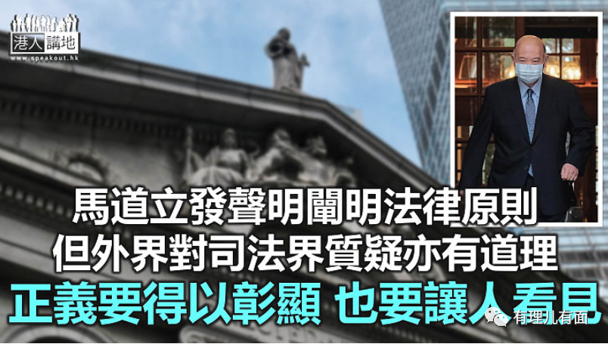

基于过去法庭对黑暴案件的判决、法官对被告的“评语”，有外界质疑法庭“放生、轻判”被告，昨日终审法院首席法官马道立发表声明，表明希望向社会大众重申指导香港司法工作的基本及重要原则，又指任何批评必须理由充分、恰当地提出，“司法机构及其职能绝不应被政治化”。对于马道立的声明，笔者认为可让外界更了解“假定无罪”、律政司可就判刑上诉等法律原则；只是，笔者认为有些案件、有些法官或裁判官的判决和评语，司法界人士的确是“不可不察”。

**近日案件 再引质疑**

笔者同意马道立在其声明所阐明的法律原则，但同时认为，近年以至近期的部分案件处理，确实有令外界欲与司法界商榷的地方。例如，日前就有一宗案件，一名15岁少年在街头掟汽油弹，纵火及管有物品意图损坏财产两罪罪成，被判处18个月感化，然后律政司就其刑期上诉，才改判少年入劳教中心；纵火罪竟在初审被判感化，难免令人意外。另一宗案件，就是一名16岁少女藏汽油弹原料，仅被判12个月感化，律政司其后上诉，上诉庭法官认为案情严重，原审判刑前犯下错误，案件下月再提讯。

以上两宗案件，都要由律政司提出上诉，有人或会说律政司能就刑期上诉或提出覆核，足见司法制度“无问题”；但笔者用另一角度想，法庭怎会“一而再”轻判“照理”难以判处“感化”的被告呢？

**何俊尧“最为经典”？**

说远一点，就是时任裁判官何俊尧在不同案件对案件、被告的“评语”令人咋舌。例如去年前“香港众志”在《国歌法》公听会内抗议，被裁定未有遵守秩序及罚款，何官指三人为未来“社会栋梁”，要留“有用之驱”；另一案件为有人向警方防线掷东西，何官则指被告行为“不算太暴力”，判社会服务令。以上案件，只是何俊尧备受争议的其中两案，撇除何官判处无罪的案件不谈，法官或裁判官有“偏向”违法者之嫌，外界质疑或商榷，并非没有道理。

所以，有立法会议员或社会人士要求本港设立“量刑委员会”，笔者表示支持。笔者明白，量刑是法院专有的职能；但如果法庭在行使职能时出现了问题，是否有其他方法可纠正问题呢？外界并非要“攻击”司法机构，而是想它更好地运作。马道立的声明说明了不少法律原则，但他以至司法机构有没有什么措施纠正现有问题？说起司法，说起正义，笔者又想起一句“Not only must Justice be done; it must also be seen to be done (正义不仅要伸张，还须彰显于人前) ”的名言。

本文转自：港人讲地





**关注公众号：**

**有理儿有面**

**理   性｜   揭   秘｜   探   讨**







### 精选留言

用户设置不下载评论